Свойство display

У нас есть два вида элементов в html – это блочные и строчные элементы.
Блочные элементы стараются занять по ширине все свободное пространство своего родителя, а строчные элементы занимают ровно столько места сколько в них текста.

Для того чтобы менять вид нашего элемента html страницы существует свойство которое называется: display.

display: inline – Элемент отображается как строчный. Использование блочных элементов, таких, как <div> и <p>, автоматически создает перенос и показывает их содержимое с новой строки. Значение inline отменяет эту особенность, поэтому содержимое блочных элементов начинается с того места, где окончился предыдущий элемент.

block – Элемент показывается как блочный. Применение этого значения для строчных элементов, например <span>, заставляет его вести подобно блокам — происходит перенос строк в начале и в конце содержимого.

inline-block – Это значение генерирует блочный элемент, который обтекается другими элементами веб-страницы подобно строчному элементу. Фактически такой элемент по своему действию похож на встраиваемые элементы (вроде <img>). При этом его внутренняя часть форматируется как блочный элемент, а сам элемент — как строчный.

none – Временно удаляет элемент из документа. Занимаемое им место не резервируется, и веб-страница формируется так, словно элемента и не было. Изменить значение и сделать вновь видимым элемент можно с помощью скриптов, обращаясь к свойствам через объектную модель. В этом случае происходит переформатирование данных на странице с учётом вновь добавленного элемента.

В данном уроке для выполнения заданий вам предстоит создать навигационные панели, которые обычно располагаются в самом верху сайта.

Навигационные панели состоят из списков в которых находятся ссылки. В заданиях элемент который отличается от других, показывает то как должны реагировать элементы при наведении на них.

Практика

Задание 1
Повторить по заданному образцу

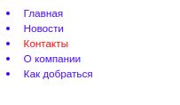
Задание 2
Повторить по заданному образцу

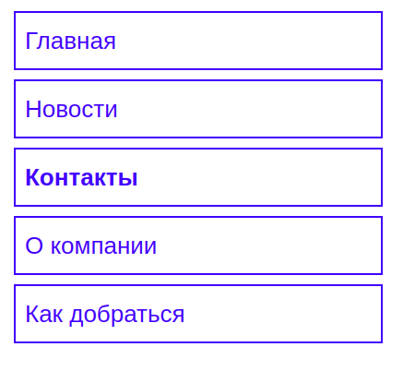

Задание 3
Повторить по заданному образцу

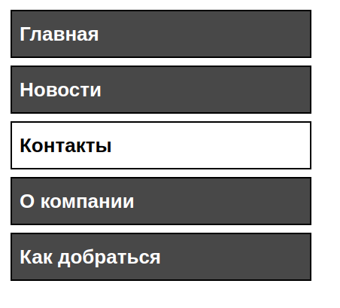
Задание 4
Повторить по заданному образцу, вместо самолета можете взять любую другую картинку

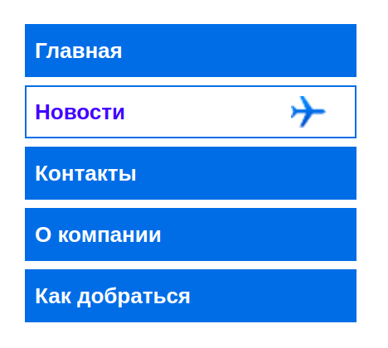

Задание 5
Повторить по заданному образцу

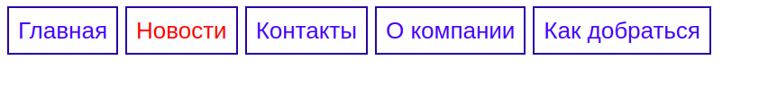
Задание 6
Повторить по заданному образцу

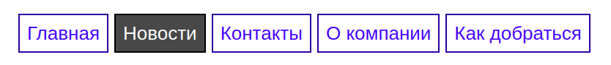
Задание 7
Повторить по заданному образцу, картинки к заданию можно скачать по ссылке: Картинки тут

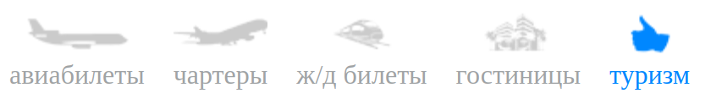
Задание 8
Повторить по заданному образцу

